Disponível em http://www.defesanet.com.br/cyberwar/noticia/9745/Ataques-na-internet-seriam-controlados-pelo-exercito-chines--afirma-empresa-americana
Acessado em 19/02/2013

COBERTURAESPECIAL - CYBERWAR - GEOPOLÍTICA AFP
19 de Fevereiro, 2013 - 11:09 ( Brasília )

Ataques na internet seriam controlados pelo exército chinês, afirma empresa americana
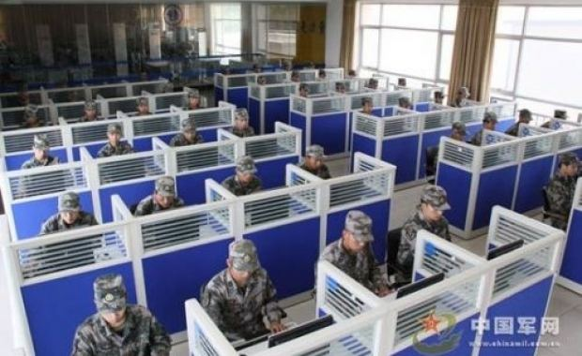
O exército chinês controla alguns dos hackers mais extremos do mundo, destaca uma empresa americana de segurança que identificou a fonte de vários ataques virtuais realizados contra os Estados Unidos em um imóvel anônimo de Xangai.
A Mandiant, uma das empresas que presta consultoria ao governo americano na área de segurança na internet, descobriu, após centenas de investigações realizadas durante três anos, que as organizações que atacam na internet os meios de comunicação americanos, agências do governo e empresas comerciais "estão baseadas principalmente na China e que o governo chinês está totalmente a par de suas atividades".
O relatório se concentra em um grupo, o "APT1", acrônimo de "Advanced Persistent Threat", que teria roubado uma grande quantidade de informações e que tinha como alvos infraestruturas importantes, como as atividades energéticas americanas. "Acreditamos que o APT1 é capaz de executar com êxito uma campanha de espionagem que também se estende à internet porque recebe um apoio direto do governo", afirma Mandiant.
A organização seria de fato ligada ao Exército de Libertação do Povo, denominada Unidade 61398, e a origem dos ataques virtuais foi rastreado até um imóvel de 12 andares no subúrbios de Xangai, conclui a Mandiant.
Leia também: China confirma Cyber Blue Team (link)
Tag
cyber cdciber

Notícias relacionadas
- CrowdSim - Software da PUC-RS aprimora planejamento de segurança em locais de grande aglomeração
- Pentágono prepara-se para guerra no espaço virtual
- China fecha site de principal revista reformista
- CYBERWAR - Tendências para 2013
- O uso de hackers e de ataques cibernéticos

